2020-2021 УЧЕБНЫЙ ГОД

Ирон фӕндыр» (07.10.2020г)
7-го октября, в МБДОУ №8, состоялся районный конкурс чтецов, среди воспитанников образовательных учреждений, посвящённый Дню рождения Коста Хетагурова, «Ирон фӕндыр». В конкурсе приняли участие воспитанники детских садов нашего района. Наш детский сад представил воспитанник старшей группы Азиев Хетаг, подготовила которого воспитатель по обучению осетинскому языку, Хамицева М.А. Он представил стихотворение «Магуыры зарда».
Доброжелательная обстановка, громкие аплодисменты публики воодушевляли юных чтецов. И каждый старался прочесть своё стихотворение лучше всех! Все выступающие хорошо знали слова, выразительно читали, старались донести до каждого присутствующего в зале смысл читаемых ими строк.
Жюри конкурса оценивало чтецов стихотворных произведений по следующим критериям: знание текста произведения, интонационная выразительность речи, использование выразительных средств (мимики, жестов, поз, движений).
Все дети-участники конкурса были награждены дипломами. Проведение такого мероприятия воспитывает чувство любви и гордости к великому поэту, своей Родины.
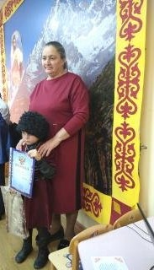

«Осетия мой край родной» (08.10.2020)
В нашем детском саду прошел урок по ознакомлению детей с нашей республикой Северной Осетией, дети узнали какой герб у нашей республики, какого цвета наш флаг, и кто на нем изображен, узнали как называется наша столица, как называется национальная одежда ,и по каким случаям ее надевают. Поиграли в национальные игры, станцевали осетинские танцы. Посмотрели познавательное видео о нашей республике, узнали много интересного о нашей любимой Республике Северная Осетия-Алания.
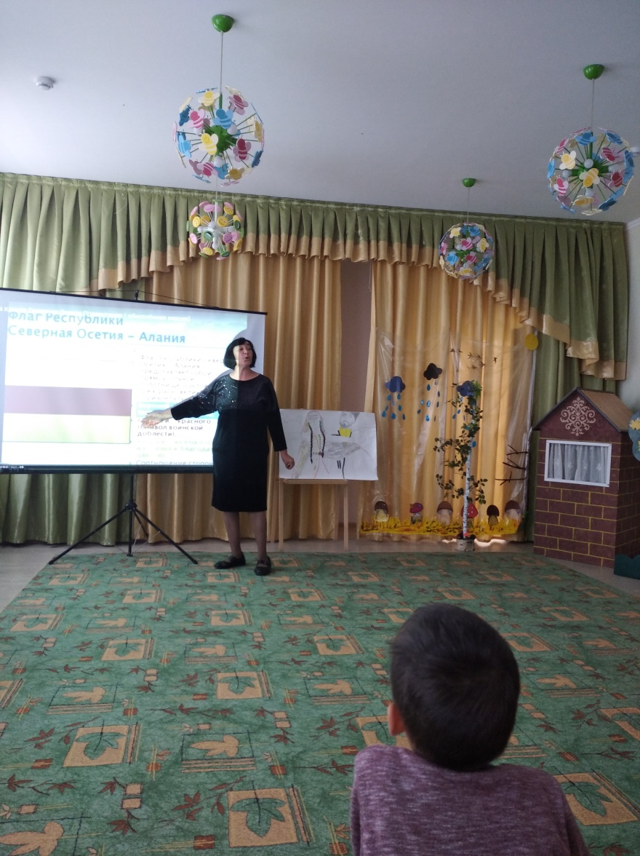

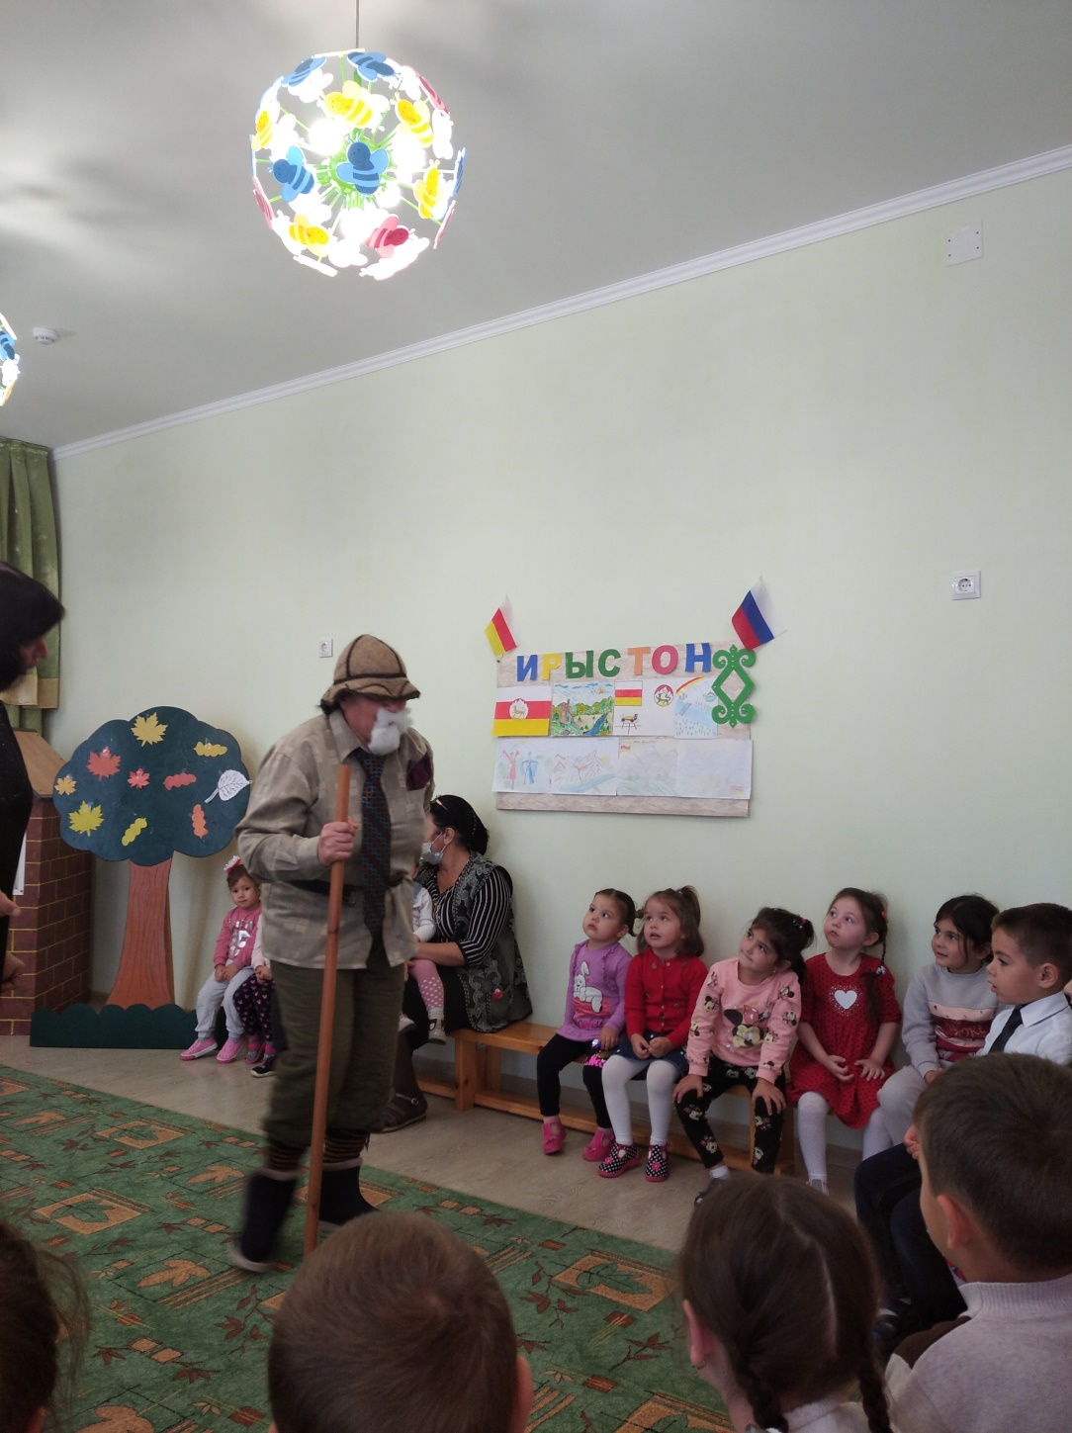

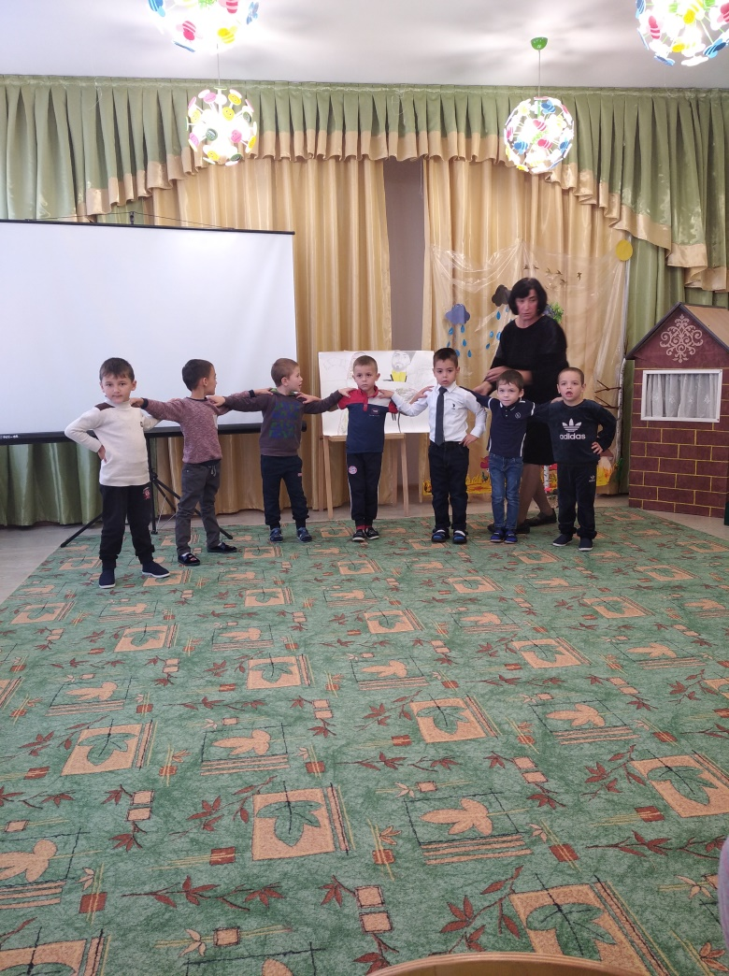

Наш Коста (15.10.20г)
В нашем детском саду прошел утренник, посвященный 161-летию основоположника осетинской литературы Коста Хетагурову. Основная часть мероприятия была посвящена жизни и творчеству великого гения, мастера слова, сына Осетии и талантливого живописца.
Вся жизнь Коста – высокий пример для подражания. Через свое творчество он доносил до народа, насколько глубоки и интернациональны его взгляды и идеи, насколько тяжела была его жизнь и судьба. Все это с неподдельной искренностью передали в своих выступлениях воспитанники детского сада. На протяжении двух недель они разучивали стихотворения Коста Хетагурова на осетинском и русском языках.
По словам воспитателя по обучению осетинскому языку, Мадины Ахметкаевны, имя Коста Хетагурова навеки вписано в историю Осетии, и каждый житель республики должен знать о нем все.
В музыкальном зале детского сада царила теплая, уютная атмосфера. Все гости, с нетерпением ждали начала каждого выступления. Ребята рассказывали стихотворения, пели песни и играли в различные игры.
Таким веселым и познавательным утренник во многом получился благодаря музыкальному руководителю Дзгоевой Э.А и воспитателю Хамицевой З.К., которые вкладывают в каждое мероприятие частичку своей души. Подобные мероприятия имеют большое значение в образовании и воспитании подрастающего поколения. Несмотря на то, что наш детский сад проводит этот праздник каждый год, интереса у детей меньше не становится. Как отмечают родители, выступления с каждым разом становятся разнообразнее и колоритнее. Хочется высказать слова признательности всем воспитателям за чуткое отношение к воспитанникам и продуктивное взаимодействие с родителями.
После праздничного мероприятия, воспитанники подготовительной группы, вместе с воспитателями отправились на возложение цветов к памятнику Коста Хетагурова.
